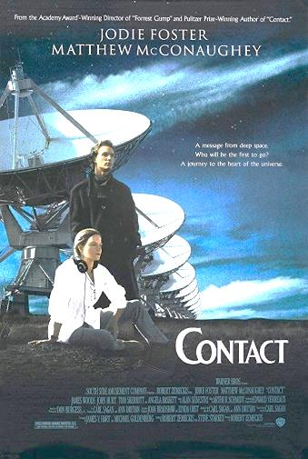 | Dirección: Robert Zemeckis.  Producción: Steve Starkey y  Lynda Rosen Obst | País: Estados Unidos  Año: 1997.  Duración: 149 min.
 | Reparto:  Jodie Foster (Ellie Arroway)  Matthew McConaughey (Palmer  Joss)  James Woods (Michael Kitz)  John Hurt (S.R. Hadden)  Tom Skerritt (Dr. David)  Angela Bassett (Rachel  Constantine) | Guión: James V. Hart y  Michael Goldenberg.  Música: alan Silvestri.  Fotografía: Don Burgess.  Distribución: Warner Bros.

1. Ciencia y Fe
- ¿Qué tipo de conocimiento es el único que acepta la protagonista al principo de la película? Razona tu respuesta.

- Recuerda el caso Galileo, sobre cómo la Iglesia se metió ilegítimamente en el terreno de la ciencia: ¿te parece que la protagonista tiene en algún momento la intención contraria, invadir el terreno de la fe con la ciencia?

- ¿Qué ocurre en el diálogo final entre la doctora y el gobierno?

- Ella tiene un conocimiento que explica públicamente, pero no es un conocimiento científico ya que no puede aportar pruebas: ¿qué tipo de conocimiento es el que tiene y transmite Ellie?

- Describe los sentimientos de Ellie en ese momento

- ¿Qué palabras usa para describir la experiencia que ha vivido?
- En un momento de la película, la doctora recurre al principio de “la navaja de Ockham” para refutar la existencia de Dios
¿En qué consiste ése principio?

¿Cómo lo usa Kitz, al final de la película para negar la declaración de la doctora Arroway?

2. Sobre el sentido de la vida.
- ¿Encuentra la doctora Arroway la respuesta definitiva en la conversación que tiene con el extraterrestre? ¿Por qué?

- ¿En qué tipo de vivencia encuentra más satisfacción la protagonista, en el encuentro con el alienígena o en el tiempo en que pudo estar al lado de su padre?

- Recuerda el siguiente diálogo:

«- ¿Querías a tu padre, le pregunta Palmer a Ellie.
- Sí, muchísimo, responde.
- ¡Pruébalo!, le propone Palmer.»

¿Qué te enseña esta diálogo? ¿Se puede demostrar científicamente el amor? ¿La fe es amor?

3. Sobre la película.
- ¿Qué imágenes aparecen cuando descifran la señal extraterrestre? ¿Por qué aparecen precisamente esas? ¿Tienen algún significado?

- La cinta graba 18 horas de vídeo cuando en la Tierra han pasado unos segundos. Eso sólo puede explicarse si hubiera viajado a velocidades cercanas a la de la luz. ¿Por qué sucede este fenómeno?

